 | STAATSCOURANT | Nr. 16109
 | STAATSCOURANT | 12 juni
 | STAATSCOURANT | 2014
 | Officiële uitgave van het Koninkrijk der Nederlanden sinds 1814.

Deelnemings- en Inschrijvingsverordening registerloodsen 2014, Nederlandse Loodsencorporatie
De ledenvergadering van de Nederlandse Loodsencorporatie,
Gelet op de artikelen 15, 16, 22, tweede lid, en 24, eerste lid, onderdeel d, van de Loodsenwet;
Besluit vast te stellen:

DEELNEMINGS- EN INSCHRIJVINGSVERORDENING REGISTERLOODSEN 2014

Paragraaf 1. Algemeen

Artikel 1. Definitiebepalingen
In deze verordening wordt verstaan onder:
a. aspirant: degene die de opleiding tot registerloods gaat volgen of volgt gedurende de periode dat hij beschikt over een geldig bewijs tot deelname aan die opleiding, bedoeld in artikel 4;
b. bewijs tot deelname: een bewijs van toelating voor de opleiding, overeenkomstig artikel 7.30b, eerste lid van de Wet op Hoger onderwijs en Wetenschappelijk onderzoek;
c. inschrijvingsverklaring: de verklaring als bedoeld in artikel 22, derde lid van de Loodsenwet.

Artikel 2. Inschrijvingsverklaring
Voor de inschrijvingsverklaring wordt het model vastgesteld dat als bijlage I bij deze verordening is gevoegd.

Paragraaf 2. Doorhaling van de inschrijving in het Loodsenregister

Artikel 3. Procedure doorhaling
1. De inschrijving in het register, bedoeld in artikel 21, eerste lid, van de Loodsenwet wordt doorgehaald op de eerste dag van de maand, volgend op die, waarin de leeftijd van vijfenvijftig jaren is bereikt.
2. In afwijking van het eerste lid wordt de doorhaling van de inschrijving in het register voor de duur van ten hoogste drie jaren opgeschort, indien:
a. de betrokken registerloods een schriftelijk verzoek daartoe ten minste vierentwintig maanden doch niet eerder dan zesendertig maanden voor het bereiken van de leeftijd van vijfenvijftig jaar bij de algemene raad en gelijktijdig een afschrift daarvan bij de betreffende regionale loodsencorporatie heeft ingediend, onder vermelding van de termijn waarvoor de opschorting van de doorhaling dient te gelden; en
b. de betrokken registerloods ten aanzien van zijn beschikbaarheid en bevoegdheden één maand voorafgaande aan de dag van de beoogde opschorting medisch dan wel anderszins geen beperkingen heeft met betrekking tot zijn inzetbaarheid of beroepsuitoefening. Hierbij wordt niet als beperking beschouwd, een medische beperking ten aanzien waarvan een keuringsarts schriftelijk heeft vastgesteld dat redelijkerwijs verwacht mag worden dat deze beperking incidenteel is en in totaal vanaf de aanvang van de beperking niet langer dan maximaal twaalf maanden dan wel zes maanden vanaf de dag van de beoogde opschorting zal duren.
3. Het bestuur van de betreffende regionale loodsencorporatie zendt een verklaring waarin wordt vermeld dat de betreffende registerloods wel of geen beperking als bedoeld in het tweede lid onderdeel b heeft, aan de algemene raad, waarbij ten aanzien van medische beperkingen het bestuur van de betreffende regionale loodsencorporatie gebonden is aan het schriftelijk oordeel van de keuringsarts.
4. In aanvulling op het tweede lid kan de opschorting van de doorhaling in het register eenmalig met ten hoogste twee jaren worden verlengd. Een schriftelijk verzoek tot verlenging van een opschorting van de doorhaling van de inschrijving in het register wordt ten minste vierentwintig maanden voor afloop van de betreffende opschortingstermijn, onder vermelding van de termijn waarvoor de verlenging tot opschorting van de doorhaling dient te gelden, bij de algemene raad en tegelijkertijd een afschrift daarvan bij het desbetreffende bestuur van de regionale corporatie ingediend, waarbij het bepaalde in het tweede lid onderdeel b en derde lid van toepassing is.
5. Indien aan de vereisten voor opschorting van de doorhaling genoemd in het tweede en derde lid of voor de verlenging van een opschorting aan het vereiste in het vierde lid is voldaan, wordt de vastgestelde termijn van opschorting van doorhaling van inschrijving in het register dan wel de verlenging daarop gelijk gesteld aan de door de betreffende registerloods aangegeven termijn in zijn in het tweede of vierde lid genoemde verzoek, onverminderd het bepaalde in artikel 24, eerste lid, onderdeel e van de Loodsenwet en vermeldt de algemene raad een en ander overeenkomstig in het register.
6. Indien zich een omstandigheid voordoet waardoor de betreffende registerloods in een onafgebroken periode van zes maanden gedurende de termijn van opschorting of verlenging daarvan ten aanzien van zijn beschikbaarheid en bevoegdheden beperkingen heeft met betrekking tot zijn inzetbaarheid of beroepsuitoefening dan wel indien zich een omstandigheid voordoet in een samengestelde periode van zes maanden, bestaande uit perioden waarin de betreffende registerloods beperkingen heeft ten aanzien van zijn beschikbaarheid en bevoegdheden met betrekking tot zijn inzetbaarheid of beroepsuitoefening, die elkaar met een onderbreking van minder dan twee maanden opvolgen, brengt het bestuur van de betrokken regionale loodsencorporatie schriftelijk en onverwijld de algemene raad en de betreffende registerloods van deze omstandigheid in kennis en wordt de opschorting van de doorhaling onverwijld beëindigd.

Paragraaf 3. Opleiding tot registerloods

Artikel 4. Studievergoeding en betaling
1. De algemene raad draagt er zorg voor dat aan de aspirant onder de voorwaarden genoemd in een geldig bewijs tot deelname, waarvan een model bij deze verordening is toegevoegd in bijlage II, een studievergoeding van € 3.262,92 bruto per maand wordt uitgekeerd. Deze vergoeding wordt door een daartoe door de algemene raad aangewezen organisatie en in overeenstemming met het verantwoordelijke orgaan van die organisatie voor het eind van de maand waarover de betaling verschuldigd is uitgekeerd.
2. De studievergoeding wordt jaarlijks op de eerste dag van het kalenderjaar, beginnend in 2015 geïndexeerd overeenkomstig de indexering bedoeld in artikel 3.1 van het Besluit Markttoezicht registerloodsen.
3. De algemene raad draagt er zorg voor dat de aspirant onder de voorwaarden genoemd in het bewijs tot deelname aanspraak kan maken op de vangnetregeling bij arbeidsongeschiktheid tot aan het invaliditeitspensioen, het invaliditeitspensioen en daarop aansluitend ouderdomspensioen, volgens de bepalingen van het Pensioenreglement voor a spirant-registerloodsen van de Stichting Beroepspensioenfonds Loodsen, gevestigd te Rotterdam en in geval van overlijden de nabestaanden zich kunnen beroepen op het weduwen- en wezenpensioen, volgens de bepalingen van dat reglement.

Paragraaf 4. Overige bepalingen

Artikel 5.
De Deelnemings- en Inschrijvingsverordening wordt ingetrokken.

Artikel 6. Overgangsrecht
1. Een verzoek tot opschorting van de doorhaling van een registerloods die op de datum van de inwerkingtreding van de Inschrijvingsverordening registerloodsen 2008 de leeftijd van 53 jaar of ouder heeft bereikt, wordt geacht te voldoen aan het gestelde in artikel 2, tweede lid, onderdeel a, mits dit verzoek binnen negentig dagen na de inwerkingtreding van deze verordening is ingediend.
2. In afwijking van artikel 5 blijven de artikelen van de Deelnemings- en inschrijvingsverordening zoals deze luidden op 1 januari 2014, tot 1 juni 2015 van toepassing, met uitzondering van artikel 4 dat van toepassing is met terugwerkende kracht vanaf 1 februari 2014, voor aspiranten die voor 1 februari 2014 een bewijs tot deelname als bedoeld in artikel 4 van de Deelnemings- en inschrijvingsverordening, zoals dat artikel op 1 januari 2014 luidde, hebben ontvangen.

Artikel 7. Inwerkingtreding
Deze verordening treedt in werking met ingang van de eerste dag na dagtekening van de Staatscourant waarin zij wordt geplaatst.

Artikel 8. Citeertitel
Deze verordening wordt aangehaald als: Deelnemings- en Inschrijvingsverordening registerloodsen 2014.
Aldus vastgesteld in de ledenvergadering van de Nederlandse Loodsencorporatie op 3 juni 2014 te Rotterdam.

BIJLAGE I. BEHOORT BIJ DE DEELNEMINGS- EN INSCHRIJVINGSVERORDENING REGISTERLOODSEN 2014 BEDOELD IN ARTIKEL 2 VASTGESTELD BIJ BESLUIT VAN DE LEDENVERGADERING VAN DE NEDERLANDSE LOODSENCORPORATIE OP 3 JUNI 2014 TE ROTTERDAM, NR. 1
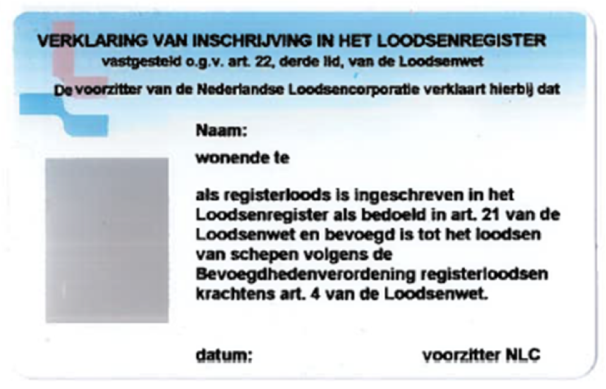
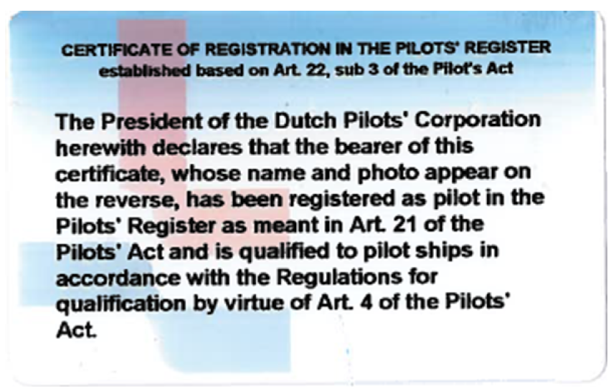

BIJLAGE II. BEHOORT BIJ DE DEELNEMINGS- EN INSCHRIJVINGSVERORDENING REGISTERLOODSEN 2014 BEDOELD IN ARTIKEL 4 VASTGESTELD BIJ BESLUIT VAN DE LEDENVERGADERING VAN DE NEDERLANDSE LOODSENCORPORATIE OP 3 JUNI 2014 TE ROTTERDAM, NR. 1

MODEL

Bewijs tot deelname aan de OTR:MMP
Het instellingsbestuur verstrekt een Bewijs tot deelname aan opleiding tot registerloods (OTR:MMP....) aan:
Naam:
Wonende te:
Geboren te:
hierna te noemen de aspirant;
waarbij de aspirant verklaart dat de door hem of haar verstrekte gegevens met betrekking tot identificatie, vooropleidingen, certificaten en bevoegdheidsbewijzen aan het opleidingsbureau op authenticiteit berusten,
en
dat de aspirant door deel te nemen aan de OTR:MMP....., die aanvangt op [dd-mm-jjjj] en uiterlijk eindigt op [dd-mm-jjjj], alle daarbij horende rechten en verplichtingen bij of krachtens de Onderwijs- en Examenregeling OTR:MMP (OER OTR:MMP) en de Deelnemings- en Inschrijvingsverordening registerloodsen 2014 aanvaardt door dit bewijs per omgaande ondertekend in te leveren bij het opleidingsbureau.
Van de OER OTR:MMP en de Deelnemings- en Inschrijvingsverordening registerloodsen 2014 is een afschrift bij dit bewijs toegevoegd.
Namens het instellingsbestuur..........
Aspirant..........
Voorzitter van de Nederlandse Loodsencorporatie

